Štev.: 367PJ/DL
Datum: 18.01.2018
Razpis s prilogami je objavljen tudi na http:// www.zsis.si

Skladno s koledarjem državnih prvenstev ZŠIS-POK objavljamo

RAZPIS
DRŽAVNEGA PRVENSTVA INVALIDOV V PLAVANJU ZA LETO 2018
Plavalci do vključno starosti 18 let

1.

Državno prvenstvo invalidov v plavanju bo v

od 2. do 4. februarja 2018

KOPALIŠČE PRISTAN, Koroška cesta 33, 2000 Maribor

Organizator tekmovanja je Zveza za šport invalidov Slovenije - Paraolimpijski komite (v nadaljevanju ZŠIS-POK), izvajalec pa PK Branik.

2.

Startna lista bo oblikovana ob koncu prijav zato prijave, ki bodo na naslov prišle po zadnjem roku za oddajo ne bomo upoštevali. Prosimo za razumevanje. Ogrevanje bo predvidoma potekalo zaradi integriranega državnega rpvenstva med 7.30 in 8.30 uro. Točna informacija bo znana, ko bo narejena startna lista.

Vodje ekip so ob prihodu dolžni preveriti prisotnost tekmovalcev in organizatorju takoj sporočiti morebitne spremembe.

Vsak tekmovalec je lahko na državnem prvenstvu prijavljen v največ dve plavalni disciplini.

3.

Na državnem prvenstvu lahko nastopijo vsi pravočasno in pravilno prijavljeni invalidi, ki po svoji stopnji invalidnosti sodijo v enega izmed razpisanih razredov in imajo do vključno 18 let.

4.

Tekmovanje bo potekalo v skladu s Splošnim pravilnikom za izvedbo tekmovanj ZŠIS-POK, Tehničnem pravilniku za organizacijo in izvajanje tekmovanj v plavanju, mednarodnih pravilih FINA-e dopolnjenih s pravili IPC Swimming Technical Committee za plavanje invalidov , IPC pravilih za klasifikacijo plavalcev in določilih tega razpisa.

5.

Nov seznam disciplin in tekmovalnih razredov (po mednarodnih pravilih) sta objavljena v prilogah razpisa.

V KOLIKOR TEKMOVALEC STARTA IZ VODO LE TO NAPIŠITE V PRI PRIJAVI POD OPOMBE!

Predviden program prvenstva:
100m prosto (vsi razredi) – ženske in moški
50m prsno (vsi rezredi) – ženske in moški
100m hrbtno (vsi razredi) – ženske in moški
50m prosto (vsi razredi) – ženske in moški
100m prsno (vsi razredi) – ženske in moški
50m delfin (vsi razredi)- ženske in moški
50m hrbtno (vsi razredi)- ženske in moški
100m delfin (vsi razredi) – ženske in moški

Za izvedbo mladinske kategorije morajo biti v kategoriji vsaj trije tekmovalci. V kolikor bo v posamezni kategoriji prijavljenih premalo tekmovalcev bo organizator združeval tekmovalne razrede.

6.

Upoštevane bodo samo vaše prijave oddane preko spletne prijave na strani https://prijava.zsis.si, kjer se prijavite z uporabniškim imenom in geslom, ki vam je bil poslan na društveni elektronski naslov. V kolikor niste prepričani o uporabniškem imenu in geslu nas prosimo kontaktirajte na 01 5300 895. Prijavnic po navadni in elektronski pošti ne bomo upoštevali!!!

Razpis velja do vključno petka, 26. 01. 2018, po navedenem datumu se prijave zaprejo in oddaja prijav ni več mogoča.

Nepopolnih in prepoznih prijav ne bomo upoštevali.

Za zdravstveno stanje udeležencev tekmovanja so odgovorna društva (prijavitelj), ki so tekmovalce prijavila, tekmovalci pa nastopajo na lastno odgovornost.

Vsak tekmovalec je lahko na državnem prvenstvu prijavljen v največ dve plavalni disciplini.

7.

Tekmovalce prosimo, da s sabo prinesejo svoje rekvizite (palica za taping za slepe in slabovidne tekmovalce, …). Vsi nastopajoči se morajo pred začetkom tekmovanja prijaviti pri izvajalcu, kjer bodo dobili tudi bone za prehrano in nadalje informacije. Štartna lista bo razobešena na vidnem mestu, za kar bo poskrbel izvajalec.

8.

ZŠIS-POK krije stroške izvedbe tekmovanja po “Merilih za sofinanciranje športne dejavnosti ZŠIS-POK”, priznanj in toplega obroka, prijavitelji pa ostale stroške (prevoz, ostala prehrana,...). Podelitev priznanj in topli obrok bo organiziran po zaključku tekmovanja. Za lokacijo toplega obroka bodo tekmovalci oziroma njihovi spremljevalci izvedeli na bazenu pri predstavniku ZŠIS-POK, ki bo imel tudi kupončke za prehrano.

9.

Morebitne dodatne informacije dobite po telefonu pri predstavniku izvajalca gospodu Weixl Sašotu (041 682 016) (plavalniklubbranik@siol.net) ali na ZŠIS-POK (01 53 00 895).

S športnimi pozdravi.

Primož Jeralič Damijan Lazar
Strokovni sodelavec Predsednik ZŠIS-POK l.r.
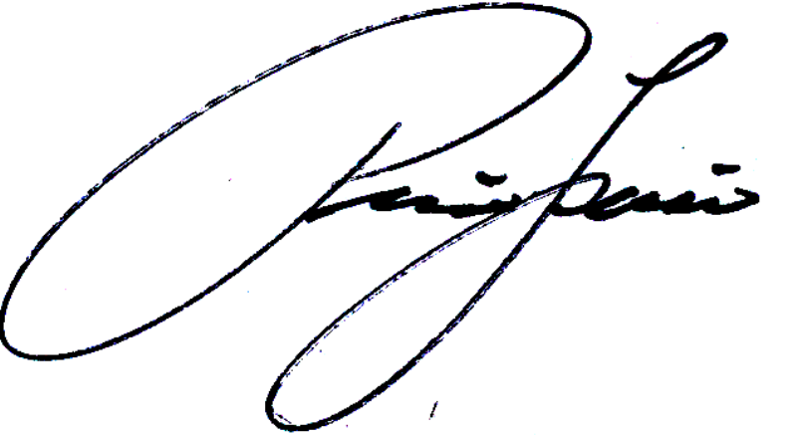
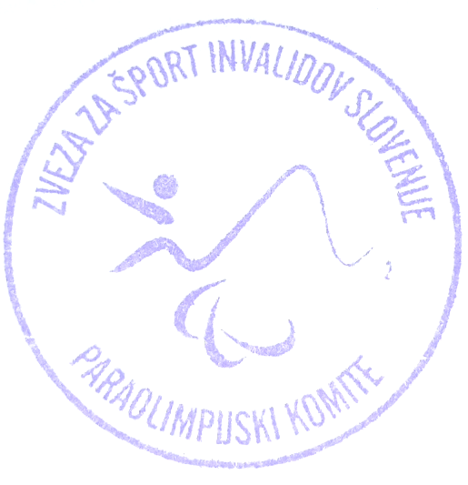

Priloge:
- Seznam disciplin in razredov invalidnosti DP
- Razpis Posamičnega in moštvenega državnega rpvenstva Slovenije za dečke in deklice – Zima 2018

Seznam disciplin in razredov invalidnosti DP

Državno prvenstvo se izvede v naslednjih razredih v disciplinah :

DISCIPLINE:
100 in 50 m prosto
100 in 50 m prsno
100 in 50 m hrbtno
100 in 50 m delfin

a) FUNKCIONALNE OKVARE
Razredi od S1 – S10 (hrbtno, prosto in delfin) in SB1 – SB9 (prsno) ( odgovarjajo mednarodnim razredom prosto, hrbtno, delfin S1 – S10, prsno SB1 – SB9)

Moški Ženske
S1
S2 SB1
S3 SB2
S4 SB3
S5 SB4
S6 SB5
S7 SB6
S8 SB7
S9 SB8
S10 SB9
Dodane skupine na državnem nivoju:
Nac – razred nacionalno
PMS – razred multipla skleroza

b) SLEPI IN SLABOVIDNI
Razredi od PB1-PB3 ( odgovarjajo mednarodnim razredom S11-S13 v vseh štirih disciplinah)

S11 SB11
S12 SB12
S13 SB13
Opomba:
Tekmovalci razreda B4 tekmujejo v razredu NAC.

c) GLUHI
Razred PG

PG
Opomba:
Naglušni tekmovalci, ki po določilih ICSD ne spadajo v razred gluhih, tekmujejo v razredu NAC.

e.) MOTNJE V DUŠEVNEM RAZVOJU

S14 SB14 (odgovarja mednarodnemu razredu S14 v vseh štirih disciplinah)

Skrajšani opisi značilnosti posameznih kategorijah invalidnosti so v prilogi Tehničnega pravilnika za organizacijo in izvajanje tekmovanj v plavanju.

PLAVALNI KLUB BRANIK
2000 MARIBOR
KOROŠKA c. 33

ZADEVA: RAZPIS POSAMIČNEGA in MOŠTVENEGA DRŽAVNEGA PRVENSTVA SLOVENIJE
za DEČKE in DEKLICE – Z I M A 2018

PRIREDITELJ TEKMOVANJA: PLAVALNA ZVEZA SLOVENIJE, Ljubljana, Celovška 25

ORGANIZATOR TEKMOVANJA: PLAVALNI KLUB: BRANIK, Maribor, Koroška c. 33

DATUM TEKMOVANJA: 2., 3. in 4. februar 2018

KRAJ TEKMOVANJA: MARIBOR

BAZEN: KOPALIŠČE PRISTAN Koroška cesta 33, 2000 Maribor
50 m, 8 prog, TEMPERATURA VODE: 27°C

URNIK TEKMOVANJA: I.dan: PETEK, 2.02.. 2018 ob 9. uri; popoldne: ob 17.uri
II.dan: SOBOTA, 3.02.2018 ob 9. uri; popoldne: ob 17.uri
III. dan NEDELJA, 4.02.208 ob 9. uri; popoldne: ob 17.uri

OGREVANJA: 1 uro pred pričetkom tekmovanj.

PROGRAM TEKMOVANJA:

1. DEL (petek) | 2.DEL (sobota) |  | 3.DEL (nedelja)
4x50 M mix | 4x100 M mix |  | 4x50 K mix
400K | 50P |  | 800Kž
200P | 200K |  | 1500Km
100H | 100D |  | 100M
200M | 200H |  | 100P
50D | 50K |  | 100K
4x200 K | 400M |  | 200D
4x100 K |  | 50H
4x100 M

ELEKTRONSKO MERJENJE: PZS TIMING

PRAVICA NASTOPA: Vsi tekmovalci, ki izpolnjujejo določila propozicij PZS za sezono 2017/18

SESTAVA SKUPIN NA TEKMOVANJU: Sestava skupin v PREDTEKMOVANJU vseh individualnih disciplin se odreja po
Pravilniku plavalnih tekmovanj SW 3.

OSTALE NAVEDBE: V skladu s Propozicijami PZS za sezono 2017/18

PRIJAVE: Skladno 13. členu Propozicij PZS - v elektronski obliki

ODJAVE: Skladno 14., 15., 16. in 17. členu Propozicij PZS.

ŠTARTNINA: Skladno z 12. členom Propozicij PZS - 5 EUR na posamezni start tekmovalca.

PLAČILO ŠTARTNINE: 1. dan tekmovanja; najkasneje do 8:30 ure v vodstvu tekmovanja.

SVEČANA OTVORITEV: V petek, dne 2.02.2018 ob 16:50 uri.

OBVEZNOSTI KLUBOV: Skladno s 24. členom Propozicij. Skladno s 25. členom Propozicij PZS morajo klubi pripeljati sodnika v predpisanem belem oblačilu za vsak dan tekmovanja. V nasprotnem primeru se neudeležba sodnika sankcionira skladno s 25. členom Propozicij PZS.

PREHRANA IN NOČITVE: Vsi sodelujoči na prvenstvu se hranijo in prenočujejo v lastni režiji.

KONTAKTNA OSEBA ORGANIZATORJA: Weixl Sašo, tel: 041 682 016; e-mail: plavalniklubbranik@siol.net

Vsem udeležencem želimo obilico uspeha na letošnjem zimskem prvenstvu Slovenije za dečke deklice!

Lep pozdrav !
ORGANIZATOR:
PK BRANIK

Maribor, januar 2018

